
【致親愛的—】壓克力畫X空氣鳳梨招生簡章
課程特色： | 1.鼓勵教師研習進修，增進教師對於實作課程的掌握及運用並提供教學經驗分享  2. 本課程分為二個部分，第一部分先以壓克力顏料為主要媒材，再以構圖法、認識畫材、了解壓克力顏料特性、運用技法等，引導學員完成一幅27*35公分壓克力畫；第二部分採用空氣鳳梨作為植栽，並有系統性的認識植物特性、養護概念等相關植藝知識，最後實際動手製作鋁編支架，將空氣鳳梨與壓克力畫兩者結合，創作屬於自己風格的作品  3.依規定完成結訓後，頒發本校「【致親愛的—】壓克力畫X空氣鳳梨-推廣教育證明書」。
適合對象： | 對植藝有興趣之師生、社會人士。
招生名額： | 12人以上成班，限量25名，額滿截止。
課程時間： | 2023年05月07日(週日)10:00~15:00(共4小時)  (可登錄全國教師在職進修資訊網或公務人員研習時數4小時)
上課地點： | 國立彰化師範大學進德校區教學大樓5樓T509教室
課程費用： | 課程研習費用原價新台幣2,340元(含材料費-一張5號畫布27*35公分及一株空氣鳳梨)  優惠方案:112年3月20日前報名享早鳥優惠價每人1,989元  (注意事項:優惠方案彰師大進修學院保有隨時修改及終止本優惠方案之權利，如有任何變更內容將公布於本院官方網站最新消息，恕不另行通知)
報名步驟： | 線上報名，請至本校進修學院報名管理系統報名。如第一次報名，請先申請帳號。(https://aps.ncue.edu.tw/cee/index.php)  即日起受理報名至2023年04月23日(星期日)止。
繳費方式： | 承辦單位於開課前統一以E-Mail寄送繳費單通知繳款作業。請依繳費期限內下載列印，並於全國各地郵局、ATM轉帳、四大超商等管道完成課程費用繳交，方完成報名手續。
退費方式： | 學員完成報名繳費後，因故申請退費，應依下列方式辦理：  （一）學員自報名繳費後至開班上課日前申請退費者，退還已繳學費之九成。自開班上課之日起算未逾總時數三分之一申請退費者，退還已繳學費之1/2。開班上課時間已逾總時數三分之一始申請退費者，不予退還。  （二）已繳代辦費應全額退還。但已購置成品者，發給成品。  （三）學校因故未能開班上課，應全額退還已繳費用。
注意事項： | （一）學員請著輕便服裝上課，請勿穿著拖鞋以避免活動進行時受傷。  （二）本班為非學分班，學員出席課程達3/4(含)以上者，頒發研習證書。  （三）錄取之學員一律不得辦理保留資格。  （四）每班報名人數如未達最低開班人數，本校保有不開班的權利，學員  所繳報名費無息退還，不得異議。  （五）如遇風災、地震或重大災害等不可抗力之因素所造成的停課事項，  不列入扣除時數之要因（依正常時數計算），且均依彰化縣政府公告辦理。  （六）本校保有最終修改此招生簡章權利。  本簡章如有未盡事宜，悉依本校相關規定辦理；課程資訊如有相關異動，以本校網站公告為準，以上內容主辦單位有權更改相關活動內容。
聯絡方式： | 國立彰化師範大學進修學院  地址：500彰化市進德路一號 教學大樓6F  電話：（04）723-2105分機5462 賴小姐E-mail：cz8710@cc.ncue.edu.tw
其 他： | 1.本課程為推廣教育非學分班，將有一組5號畫布作品(27x35cm)可帶回，請自行準備紙盒或紙袋，以便課程結束後攜帶作品回家。  2.下方作品示意圖，僅供參考，當日壓克力作品將以粉色調為主，空氣鳳梨則會依植株大小及品種有所差異，實際以課程當天提供為準。  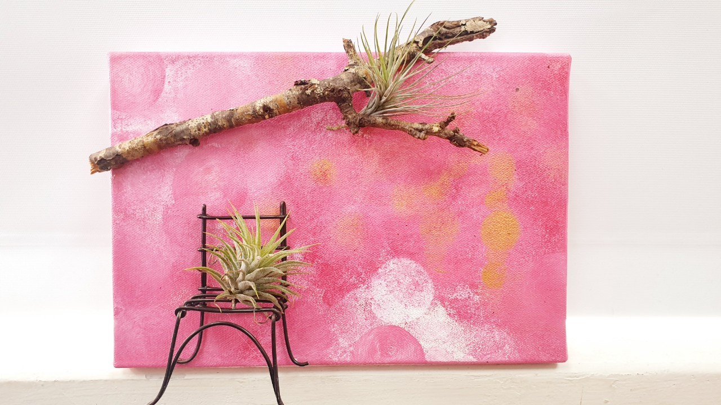  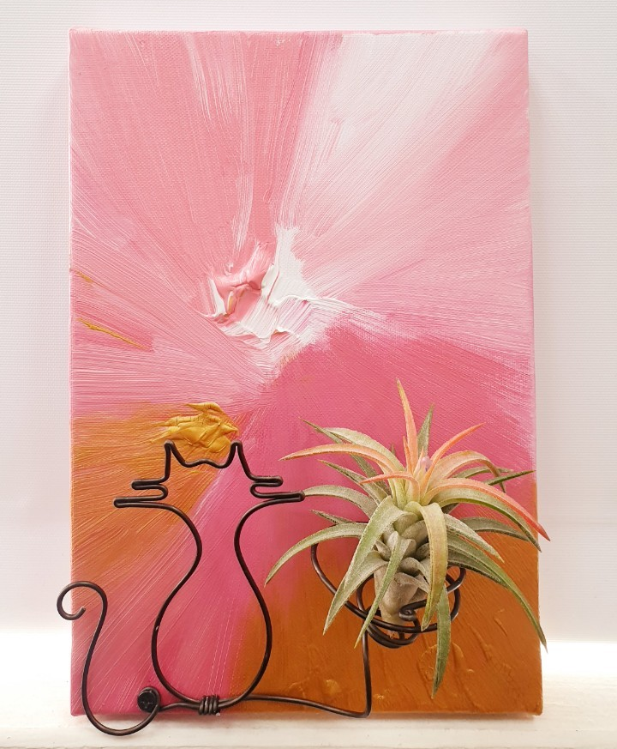

課程單元： | (如有調整課程及日期另行通知學員)

課程單元 | 課程大綱 | 時數 | 授課老師 | 上課時間
壓克力畫 | - 介紹壓克力的特性及技法  - 如何構圖與發想  - 示範教學並開始創作 | 2 | 賴珮璉 | 10:00~12:00
空氣鳳梨 | - 空氣鳳梨品種與養護概念介紹  - 鋁編支架-彎折、鑲鉗、編織、組裝等技巧  - 將壓克力畫與空氣鳳梨兩者組合，完成獨一無二的作品 | 2 | 林雍盛 | 13:00~15:00

師資介紹：
 | 教師姓名 |  | 賴珮璉 | 學歷 | 大葉大學藝術碩士
 | 專長 |  | ◈水彩/油畫/色鉛筆  ◈禪繞畫 (美國禪繞認證教師 #CZT23)  ◈和諧粉彩 (日本 JPHAA 正指導師)  ◈社區營造彩繪  ◈文創商品製作  ◈兒童美術教學
 | 教學經歷 |  | ✓兒童與成人美術教學多年  ✓彰化市、員林市救國團講師  ✓鹿港、秀水、員永村社大講師  ✓員林農工、溪南國中、永靖國小、三春國小美術老師  ✓台北市興雅國小、彰化縣湳雅國小禪繞畫、和諧粉彩研習講師  ✓秀傳樂活紓壓中心老師  ✓京雅藝術人文空間老師  ✓倫敦藝術大學藝術與設計修習

教師姓名 | 林雍盛 | 專長 | 園藝設計、花藝設計
專業證照 | ◈勞動部勞動力發展署丙級園藝技術士  ◈中華花藝研究推廣基金會DFA荷蘭國際花藝證照
教學經歷 | ✓花間散步花草植物美學-專任綠植植人講師  ✓臺中市立臺中二中-教職人員進修課程  ✓心雕居-「綠癒_盎然之路」

